**SHAKA PONK**

***J’explique ou je dessine ce que je ressens en écoutant ce groupe…***



**QUELQUES IMAGES DE CLIPS** **→**

Ces musiciens dénoncent les défauts de notre société dans leurs chansons. (la guerre, le manque de respect pour l’environnement…)

Infographiste (il fabrique des films sur son ordinateur), **Frah** adopte Goz, un singe, personnage inventé par un ami à lui qui vit aux Etats-Unis. Il crée des clips vidéos (film + musique)avec ses amis. Puis ils décident de devenir un vrai groupe de musique et de faire des concerts.

Ils commencent à devenir connus à Berlin, en Allemagne, puis en France.

Leurs chansons les plus connues sont :

* I’m picky
* My name is Stain
* **The story of my life**





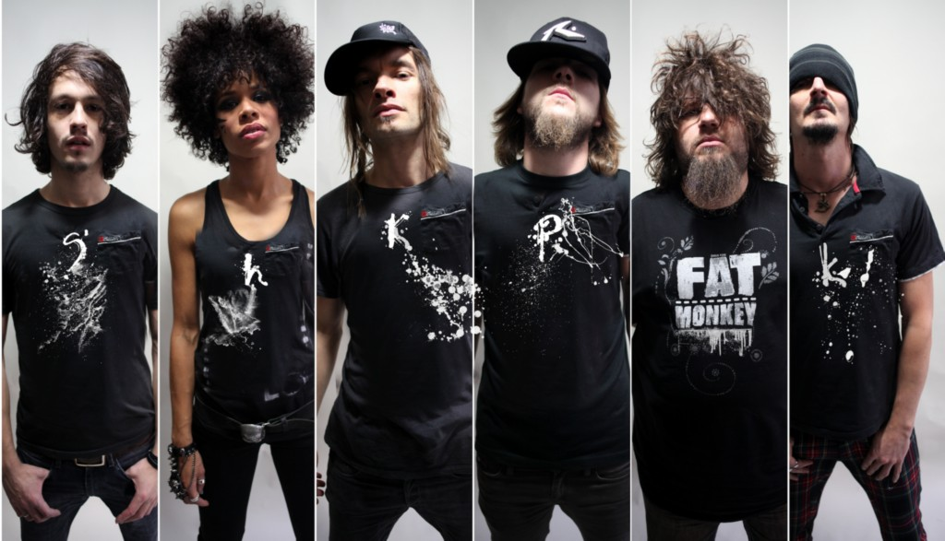

Shaka Ponk est un groupe de musique français d’électro-pop, qui mélange plusieurs styles musicaux : le punk, le funk, le métal et le hip hop.

Le groupe se constitue de 6 musiciens, dont 2 chanteurs, Samaha (photo 2) et Frah (photo 3), accompagnés par Mandris (basse), Ion (batterie), Cyril (guitare) et Steve (claviers)et d’une mascotte. C’est un singe, Goz, inventé par Frah.

